

Regulacija cene toplote v Sloveniji – plavajoče časovno obdobje pri oblikovanju cen toplote

**Posvetovalni dokument**

Maribor, maj 2023

[agen-rs.si](https://www.agen-rs.si/)



KAZALO VSEBINE

1 dejavnost distribucije toplote 5

2 Regulacija cene toplote 5

2.1 Pristojnost regulacije cene toplote 5

2.2 Zavezanci za regulacijo cene toplote 5

2.3 Metodologija reguliranja 6

2.3.1 Akt o metodologiji za oblikovanje cene toplote za daljinsko ogrevanje po EZ-1 7

2.3.2 Akt o metodologiji za oblikovanje cene toplote za daljinsko ogrevanje po ZOTDS 10

2.3.2.1 Plavajoče časovno obdobje pri prilagajanju posameznih elementov izhodiščne cene spremembam upravičenih stroškov 11

2.3.2.2 Regulatorni vidik plavajočega časovnega obdobja 13

2.3.2.3 Sistemska uporaba pristopa plavajočega časovnega obdobja 13

2.3.2.4 Regulacija pristopa plavajočega časovnega obdobja 15

2.3.2.5 Stališče agencije o pristopu drsečega časovnega obdobja 16

UVOD

Agencija za energijo (v nadaljevanju agencija) je na podlagi Zakona o oskrbi s toploto iz distribucijskih sistemov pripravila predlog Akta o metodologiji za oblikovanje cene toplote za daljinsko ogrevanje. V okviru javne obravnave akta je od Energetske zbornice Slovenije - Sekcije za daljinsko ogrevanje prejela predlog za uvedbo plavajočega časovnega obdobja pri prilagajanju posameznih elementov izhodiščne cene toplote spremembam upravičenih stroškov.

Agencija je predlagani predlog preučila tako z vsebinskega vidika kot tudi z vidika sistematičnosti njegove uporabe in potrebnih aktivnosti za učinkovito regulacijo tovrstnega pristopa. Predlagani pristop plavajočega časovnega obdobja predstavlja drugačen pristop pri izračunavanju izhodiščne cene toplote in posledično pri sami regulaciji od trenutno uveljavljenega. Gre torej za večjo spremembo glede na dosedanji pristop pri regulaciji cene toplote, ki bi od zavezancev za regulacijo terjal bistveno večje aktivnosti predvsem zaradi obsežnejših podatkovnih zahtev, dinamike poročanja in potrebnih usklajevanj podatkov.

Zato se je agencija odločila za oblikovanje posvetovalnega dokumenta. V njem je predstavila regulatorni vidik uporabe tega pristopa in potrebne aktivnosti zavezancev za regulacijo in agencije. Agencija ugotavlja, da predlagani pristop sistemsko ni uporabljiv, ugotavlja pa tudi, da bi izvajanje tovrstnega pristopa za male in srednje velike zavezance za regulacijo predstavljalo (pre)veliko administrativno breme. Prav tako glede na dosedanje izkušnje iz regulacije toplote dvomi, da bi zavezanci za regulacijo bili sposobni ustrezno podpirati učinkovito izvajanje regulacije pristopa plavajočega časovnega obdobja. Zato je odziv zavezancev za regulacijo pri nadaljnjih odločitvah agencije izjemno pomemben.

Namen posvetovalnega dokumenta je torej pridobiti mnenje vseh zavezancev za regulacijo o primernosti predlaganega pristopa plavajočega časovnega obdobja in zmožnosti zagotavljanja obsežnejših aktivnosti predvsem na področju zagotavljanja podrobnejših podatkov in njihovega usklajevanja.

Agencija vabi vse zavezance za regulacijo, da se odzovejo na to javno posvetovanje tako, da pošljejo izpolnjeno tabelo odgovorov na zastavljena vprašanja v posvetovalnem dokumentu na naslov:

[info@agen-rs.si](mailto:info@agen-rs.si)

Rok za odziv je 16. junij 2023

# dejavnost distribucije toplote

Dejavnost distribucije toplote se v skladu s 4. členom Zakona o oskrbi s toploto iz distribucijskih sistemov (Uradni list RS, št. 44/22, v nadaljevanju ZOTDS) opravlja kot izbirna lokalna gospodarska javna služba (v nadaljevanju GJS) ali kot tržna dejavnost. Odločitev o tem sprejme občina.

Distribucija toplote se izvaja kot GJS, kadar je trajna in nemotena oskrba s toploto v javnem interesu zaradi zagotavljanja javnih potreb. Vsekakor pa se mora opravljati kot GJS, če distributer oskrbuje ali namerava oskrbovati več kot 500 gospodinjskih odjemalcev. ZOTDS v tem delu dviguje mejo za obvezno izvajanje distribucije toplote kot GJS, saj je Energetski zakon (Uradni listi RS, št.  [60/19](http://www.uradni-list.si/1/objava.jsp?sop=2019-01-2673) – uradno prečiščeno besedilo, [65/20](http://www.uradni-list.si/1/objava.jsp?sop=2020-01-0977), [158/20](http://www.uradni-list.si/1/objava.jsp?sop=2020-01-2762) – ZURE, [121/21](http://www.uradni-list.si/1/objava.jsp?sop=2021-01-2570) – ZSROVE, [172/21](http://www.uradni-list.si/1/objava.jsp?sop=2021-01-3349) – ZOEE, [204/21](http://www.uradni-list.si/1/objava.jsp?sop=2021-01-4149) – ZOP, v nadaljevanju EZ-1) to mejo postavil pri 100 gospodinjskih odjemalcih.

Določbe ZOTDS v delu, ki se nanašajo na opravljanje dejavnosti distribucije toplote, ne veljajo za distribucijske sisteme, ki imajo skupno nazivno moč priključenih odjemalcev na sistemu manjšo kot 500 kW in za lastniške sisteme.

# Regulacija cene toplote

## Pristojnost regulacije cene toplote

Agencija je v letu 2014 z uveljavitvijo EZ-1 dobila nove pristojnosti na področju distribucije in proizvodnje toplote ter distribucije drugih energetskih plinov. V okviru teh nalog je začela z izvajanjem reguliranja cene toplote, ki ga je do takrat izvajalo Ministrstvo za gospodarski razvoj in tehnologijo na podlagi Zakona o kontroli cen. Z letom 2022 so se določbe o toploti prenesle iz EZ-1 v ZOTDS.

## Zavezanci za regulacijo cene toplote

Po določbah EZ-1 so bili zavezanci za regulacijo cene toplote distributerji toplote za distribucijske sisteme, na katerih so izvajali GJS, pri čemer je bila spodnja meja obveznega izvajanja dejavnosti distribucije toplote kot GJS določena pri 100 gospodinjskih odjemalcih.

Distributerji toplote izvajajo dejavnost distribucije toplote z ali brez lastne proizvodnje toplote. Distributerji toplote brez lastne proizvodnje toplote to kupujejo pri proizvajalcih toplote. Ker stroški nakupa toplote predstavljajo del cene toplote, ki jo distributerji zaračunavajo končnim odjemalcem, je EZ-1 kot zavezance za regulacijo opredelil tudi proizvajalce toplote. Ti so bili zavezani k regulaciji toplote, če so dobavljali toploto distributerju toplote, ki je izvajal GJS, in je bil z njim lastniško povezan ali mu je prodal več kot 30% celotne predvidene distribuirane toplote v naslednjem letu.

ZOTDS je krog zavezancev za regulacijo cene toplote določil nekoliko drugače. V skladu z 19. členom ZOTDS so zavezanci za regulacijo distributerji toplote, ki izvajajo distribucijo toplote kot GJS na sistemih, na katere je priključenih več kot 500 gospodinjskih odjemalcev. Prav tako so zavezanci za regulacijo tisti proizvajalci toplote, ki dobavljajo toploto takim sistemom.

Za sisteme, na katere je priključenih manj kot 500 gospodinjskih odjemalcev, ZOTDS določa, da regulacija cene toplote ni obvezna.

Cena toplote pa ni regulirana za končne odjemalce v primeru distribucije pare in daljinskega hlajenja.

Slika 1 prikazuje število zavezancev za regulacijo in število distribucijskih sistemov, na katerih se izvaja distribucija toplote kot regulirana dejavnost na dan 31.12.2022

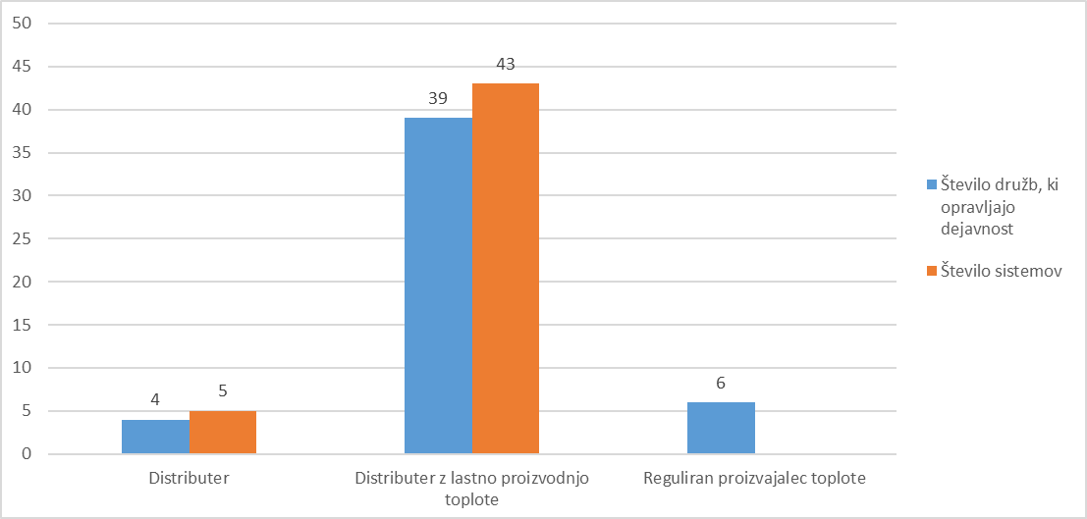

Slika 1:Število zavezancev za regulacijo in število distribucijskih sistemov, na katerih se izvaja distribucija toplote kot regulirana dejavnost na dan 31.12.2022

## Metodologija reguliranja

Agencija izvaja regulacijo cene toplote na podlagi metodologije za oblikovanje cene toplote, ki je predpisana v veljavnem Aktu o metodologiji za oblikovanje cene toplote za daljinsko ogrevanje (Uradni list RS, št. 2/17, v nadaljevanju veljavni Akt).

Metodologija reguliranja temelji na določitvi izhodiščne cene toplote kot najvišje povprečne cene. Izhodiščna cena toplote se določi na podlagi upravičenih stroškov, ki jih je agencija določila v veljavnem Aktu.

### Akt o metodologiji za oblikovanje cene toplote za daljinsko ogrevanje po EZ-1

Izhodiščna cena toplote se določa ločeno za variabilni in fiksni del izhodiščne cene. Variabilni del izhodiščne cene se določi kot razmerje med načrtovanimi upravičenimi variabilnimi stroški in načrtovano distribuirano oziroma prodano toploto, fiksni del izhodiščne cene pa se določi kot razmerje med načrtovanimi upravičenimi fiksnimi stroški in načrtovano obračunsko močjo. Upravičene variabilne stroške sestavljajo stroški vhodnih energentov in drugi stroški, povezani s porabo različne energije za proizvodnjo oziroma distribucijo toplote. Upravičene fiksne stroške pa sestavljajo ostali stroški, ki niso zajeti med upravičenimi variabilnimi stroški.

Prvič oblikovana izhodiščna cena toplote

Distributerji toplote in regulirani proizvajalci toplote (v nadaljevanju zavezanci za regulacijo) morajo pred začetkom opravljanja dejavnosti izračunati in oblikovati izhodiščno ceno po posameznih elementih cene v skladu z merili za določitev upravičenih stroškov, opredeljenimi v veljavnem Aktu.

Izhodiščno ceno toplote distributerji toplote in regulirani proizvajalci toplote določijo na podlagi načrtovanih upravičenih stroškov za leto, ki sledi letu vložitve zahteve za izdajo soglasja k izhodiščni ceni toplote. Upravičeni stroški so stroški, ki jih regulacija priznava, ker predstavljajo stroške, ki so nujni za opravljanje regulirane dejavnosti oziroma so neposreden pogoj za opravljanje tovrstne dejavnosti.

Hkrati pa distributerji toplote določijo tarifne postavke toplote v skladu z Aktom o obvezni vsebini sistemskih obratovalnih navodil za distribucijski sistem toplote (Uradni list RS, št. [47/15](http://www.uradni-list.si/1/objava.jsp?urlid=201547&objava=1958#_blank), [9/16](http://www.uradni-list.si/1/objava.jsp?urlid=20169&objava=405#_blank), 44/22 – ZOTDS in 123/22) oziroma sistemskimi obratovalnimi navodili za distribucijski sistem toplote na posameznem geografskem območju. Pri tem morajo tako distributerji toplote kot regulirani proizvajalci toplote upoštevati omejitve, ki jih določa veljavni Akt. Med drugim povprečna cena (izračunana kot načrtovani upravičeni prihodki na enoto načrtovane distribuirane oziroma prodane količine toplote) ne sme presegati stroškovne cene (izračunana kot načrtovani upravičeni variabilni in fiksni stroški skupaj na enoto načrtovane distribuirane oziroma prodane količine toplote). Torej načrtovani upravičeni prihodki, ki jih zavezanci za regulacijo izračunavajo preko tarifnih postavk toplote (cena toplote) iz tarifnega sistema (cenik), ne smejo presegati načrtovanih upravičenih stroškov. S to omejitvijo regulacija zagotavlja, da zavezanci za regulacijo ne bi določili takšnih tarifnih postavk, ki bi jim zagotavljale pokrivanje več kot samo načrtovanih upravičenih stroškov. To pomeni, da morajo zavezanci za regulacijo prilagoditi višino tarifnih postavk tako, da z načrtovanimi prihodki pokrivajo največ načrtovane upravičene stroške.

Zavezanci za regulacijo morajo k tako izračunani prvič oblikovani izhodiščni ceni pridobiti soglasje agencije.

Sprememba izhodiščne cene toplote

Zavezanci za regulacijo morajo v izjemnih primerih iz 15. člena veljavnega Akta spremeniti izhodiščno ceno toplote. Izračun izhodiščne in povprečne cene toplote je enak kot v primeru prvič oblikovane izhodiščne cene toplote.

Tudi v tem primeru morajo zavezanci za regulacijo pridobiti soglasje agencije k izhodiščni ceni toplote.

Prilagajanje posameznih elementov izhodiščne cene spremembam upravičenih stroškov

Regulacija zavezancem omogoča sprotno prilagajanje variabilnega in fiksnega dela izhodiščne cene toplote spremembam upravičenih stroškov.

Zavezanci za regulacijo spreminjajo variabilni del izhodiščne cene toplote največ enkrat mesečno, pri čemer morajo spremeniti variabilni del izhodiščne cene, če se upravičeni variabilni stroški na enoto znižajo, in lahko spreminjajo variabilni del izhodiščne cene toplote, če se upravičeni variabilni stroški na enoto zvišajo. Pri izračunu vsote upravičenih variabilnih stroškov in zbiru distribuirane/prodane količine se upoštevajo realizirani podatki od začetka leta do zadnjega dne predpreteklega meseca leta pred uveljavitvijo novega variabilnega dela izhodiščne cene in načrtovani podatki do konca leta.

Fiksni del izhodiščne cene toplote zavezanci za regulacijo prilagajajo spremembam upravičenih fiksnih stroškov največ enkrat letno. Zvišanje fiksnega dela izhodiščne cene lahko uveljavijo enkrat letno, pri čemer se povprečna cena ne sme povišati za več kot 2 %. Znižanje fiksnega dela izhodiščne cene toplote pa morajo zavezanci za regulacijo uveljaviti v primeru znižanja upravičenih fiksnih stroškov za več kot 2 %. Pri izračunu vsote upravičenih fiksnih stroškov se upoštevajo realizirani podatki od začetka leta do zadnjega dne predpreteklega meseca leta pred uveljavitvijo novega fiksnega dela izhodiščne cene in načrtovani podatki do konca leta.

Zavezanci za regulacijo za prilagajanje posameznih elementov izhodiščne cene spremembam upravičenih stroškov ne potrebujejo soglasja agencije. O prilagajanju obvestijo agencijo na obrazcih v elektronski obliki, ki jih za te namene pripravi agencija.

Spodnji sliki prikazujeta število družb, ki so v letih 2021 in 2022 prilagajale variabilni ali fiksni del izhodiščne cene. V letu 2022 se je glede na predhodno leto število prilagajanj variabilnega in fiksnega dela izhodiščne cene toplote povišalo za 6%, število zavezancev, ki so prilagajali cene, pa za 35 %. Zvišanje števila prilagajanj in števila zavezancev za regulacijo, ki so prilagajali izhodiščno ceno toplote v letu 2022, je v večji meri posledica zvišanj cen vhodnih energentov. Kljub temu je bilo 37 % takšnih družb, ki niso prilagajale izhodiščne cene toplote (v 2021 je znašal delež takšnih družb več kot 50 %).

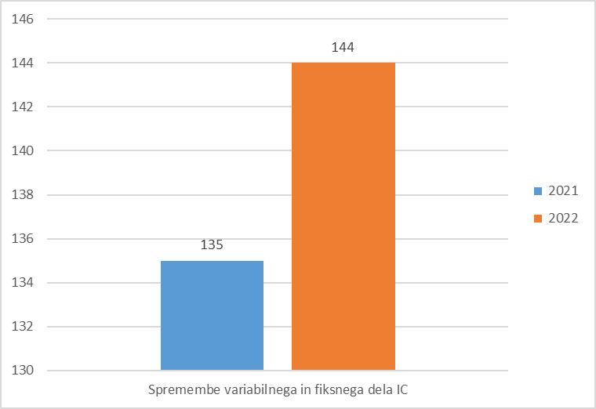

Slika 2: Število prilagajanj variabilnega ali fiksnega dela IC v letu 2021 in 2022

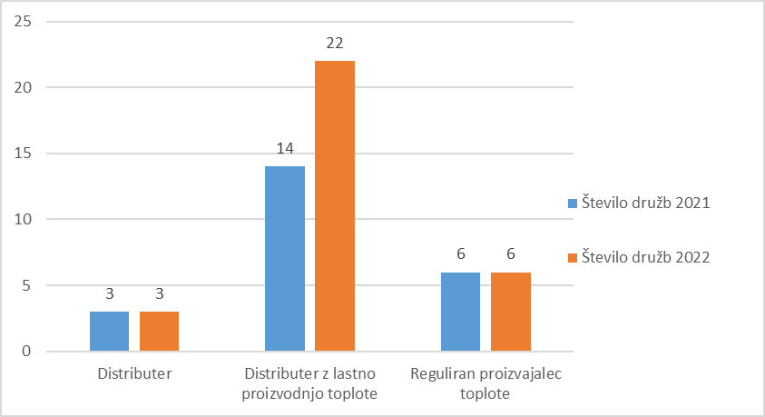

Slika 3:Število družb, ki so prilagajale variabilni ali fiksni del IC v letu 2021 in 2022

### Akt o metodologiji za oblikovanje cene toplote za daljinsko ogrevanje po ZOTDS

V skladu z določbo 41. člena ZOTDS agencija v devetih mesecih od uveljavitve tega zakona izda nov Akt o metodologiji za oblikovanje cene toplote za daljinsko ogrevanje (v nadaljevanju novi Akt).

ZOTDS sicer ni uvedel sprememb, ki bi zahtevale spremembo veljavnega Akta, vendar je agencija z namenom izpolnitve zahteve iz 41. člena ZOTDS 15. 11. 2022 predložila v javno obravnavo predlog novega Akta[1]. Ta se bistveno ne spreminja glede na veljavni Akt in predlogi sprememb ne vplivajo na že izdaja soglasja k izhodiščnim cenam toplote.

Najpomembnejša sprememba glede na veljavni Akt se nanaša na osnovo za določitev spremenjene izhodiščne cene v izjemnih primerih, določenih v 15. členu veljavnega in novega Akta. Ta se ne bi več vezala na načrtovane upravičene stroške poslovnega leta po letu oddaje zahteve, ampak na načrtovane in delno realizirane upravičene stroške leta, v katerem se uveljavlja sprememba. Tovrstna sprememba odpravlja probleme realnega načrtovanja poslovanja za leto vnaprej, še posebej v nestabilnih razmerah na trgu z energenti, hkrati pa enači način določanja spremenjenih izhodiščnih cen načinu prilagajanja posameznih elementov izhodiščne cene spremembam upravičenih stroškov. S tem se zagotavlja primerljivost izhodiščnih cen, določenih v izjemnih primerih, z izhodiščnimi cenami, določenimi v postopku prilagajanja spremembam upravičenih stroškov iz IV. poglavja veljavnega Akta.

Po koncu javne obravnave je agencija v okviru prejetih pripomb k predlogu novega Akta prejela od Energetske zbornice Slovenije – Sekcije za daljinsko ogrevanje (v nadaljevanju sekcija) predlog za uvedbo plavajočega časovnega obdobja pri prilagajanju posameznih elementov izhodiščne cene spremembam upravičenih stroškov. Za pravilnejše razumevanje danega predloga je agencija 10. 1. 2023 povabila sekcijo na delovni sestanek, na katerem so njeni predstavniki predstavili sistem plavajočega časovnega obdobja. Sestanka so se iz sekcije udeležili predstavniki družb Energetika Ljubljana, d.o.o. , Energetika Celje, d.o.o., Energetika Maribor d.o.o., Javno podjetje Komunale Trbovlje d.o.o., Enos, d.d. in Javno podjetje Komunala Slovenj Gradec d.o.o.

**VPRAŠANJA:**

1. ***Ali ste seznanjeni s predlogom sekcije za uvedbo plavajočega časovnega obdobja pri prilagajanju posameznih elementov izhodiščne cene spremembam upravičenih stroškov?***

### Plavajoče časovno obdobje pri prilagajanju posameznih elementov izhodiščne cene spremembam upravičenih stroškov

S strani sekcije predlagan sistem plavajočega časovnega obdobja se nanaša samo na prilagajanje posameznih elementov izhodiščne cene toplote spremembam upravičenih stroškov, in sicer samo v delu spremembe variabilnega dela izhodiščne cene toplote.

Po tem pristopu časovno obdobje, v katerem se spreminja variabilni del izhodiščne cene toplote, ne bi bilo več enako poslovnemu letu. Gre za bistveno spremembo glede na trenutni način regulacije, kjer se parametri izračuna izhodiščne cene toplote vežejo na poslovno leto.

Pristop plavajočega časovnega obdobja temelji na plavajočem obdobju 12 mesecev, pri čemer je 10. mesec plavajočega obdobja mesec uveljavitve spremenjenega variabilnega dela izhodiščne cene toplote.

Kot je razvidno s Slike 4, bi se pri izračunu vsote upravičenih variabilnih stroškov in zbiru distribuiranih količin za 10. mesec plavajočega obdobja (mesec uveljavitve spremenjenega variabilnega dela izhodiščne cene toplote) upoštevali realizirani podatki zadnjih osmih koledarskih mesecev pred uveljavitvijo spremenjenega variabilnega dela cene in načrtovani podatki štirih koledarskih mesecev od devetega meseca dalje. Če bi bil na primer mesec uveljavitve spremenjenega variabilnega dela izhodiščne cene toplote junij tekočega leta (to je 10. mesec), bi se pri izračunu upravičenih variabilnih stroškov in zbiru distribuiranih količin upoštevali realizirani mesečni podatki od septembra preteklega leta do aprila tekočega leta in načrtovani mesečni podatki od maja do avgusta tekočega leta.

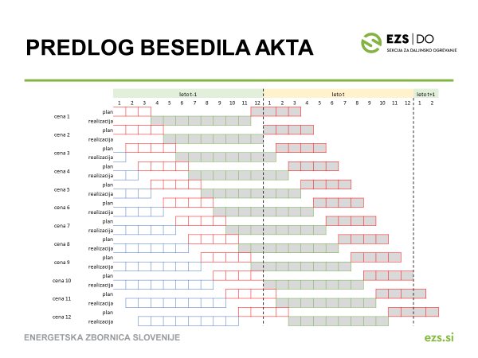

*Slika 4: Prikaz gibanja plavajočega obdobja pri spremembi variabilnega dela izhodiščne cene toplote*

*Vir: Sekcija za daljinsko ogrevanje*

Sekcija je kot prednost tega pristopa glede na pristop v predlogu novega Akta navedla predvsem:

* lažje načrtovanje v trenutnih razmerah nestabilnih cen vhodnih energentov, posebej v primeru spremembe variabilnega dela izhodiščne cene toplote z januarjem novega poslovnega leta;
* izboljšanje likvidnostnega položaja zaradi trenutnih razmer na trgu z energenti,
* zagotavljanje stabilnosti prodajnih cen toplote, ker ni nihanj ob prehodih v novo poslovno leto;
* upoštevanje dejanskih variabilnih stroškov in prihodkov tudi v zadnjih dveh mesecih poslovnega leta;
* lažje zasledovanje ničelnega dobička/izgube na dejavnosti toplote, saj se presežki/manjki prihodkov nad odhodki v plavajočem obdobju 12 mesecev izravnajo.

Sekcija slabosti tega sistema ni zaznala, kot nevarnost pa izpostavlja vpliv na denarni tok zavezancev za regulacijo ob naraščajočih/padajočih cenah goriva.

**VPRAŠANJA:**

1. ***Ali se strinjate s predlaganim konceptom plavajočega obdobja?***
2. ***Če se strinjate s predlaganim konceptom, navedite prednosti plavajočega obdobja pri spremembi variabilnega dela izhodiščne cene toplote v primerjavi s predlogom novega Akta.***
3. ***Če se ne strinjate s predlaganim konceptom, navedite razloge za nestrinjanje.***

#### Regulatorni vidik plavajočega časovnega obdobja

Pristop plavajočega časovnega obdobja pomeni bistveno spremembo v načinu regulacije, saj časovno obdobje za določitev parametrov pri izračunu izhodiščne cene toplote ni več vezano na poslovno leto, ampak na koledarske mesece, ki praviloma ne sovpadajo s poslovnim letom.

Agencija je prejeto pobudo sekcije zato preučila z vidika vpliva plavajočega časovnega obdobja na:

* prvo oblikovanje izhodiščne cene toplote, spremembo izhodiščne cene toplote in prilagajanje posameznih elementov izhodiščne cene spremembam upravičenih stroškov;
* zavezance za regulacijo (distributerje, distributerje z lastno proizvodnjo toplote in regulirane proizvajalce toplote);
* odjemalce in
* način regulacije.

V nadaljevanju podajamo ključne ugotovitve:

#### Sistemska uporaba pristopa plavajočega časovnega obdobja

Sekcija je svoj predlog pristopa plavajočega časovnega obdobja vezala le na spremembo variabilnega dela cene pri prilagajanju posameznih elementov izhodiščne cene toplote spremembam upravičenih stroškov.

Po mnenju agencije je zaradi konsistentnosti nujno, da se tovrstni pristop uporabi tudi pri spremembi fiksnega dela cene pri prilagajanju posameznih elementov izhodiščne cene toplote spremembam upravičenih stroškov in v primeru spremembe izhodiščne cene toplote. Po izdaji soglasja k prvič oblikovani izhodiščni ceni toplote je namreč to možno spreminjati samo v izjemnih okoliščinah ali jo prilagajati spremembam upravičenih stroškov. Agencija meni, da je nujno, da so pristopi pri izračunu variabilnega in fiksnega dela izhodiščne cene toplote v vseh teh primerih enaki, saj izračuni temeljijo na enakih parametrih. V nasprotnem primeru primerljivost in veriženje izračunanih izhodiščnih cen toplote nista zagotovljeni. Tudi predlog novega Akta enači pristop določanja izhodiščne cene v vseh treh primerih.[2]

Zaradi tega je agencija preverila možnosti uporabe pristopa plavajočega časovnega obdobja pri vseh možnostih spremembe izhodiščne cene toplote, ki jih omogoča veljavni Akt in predlog novega Akta. Ugotavlja, da je uporaba pristopa plavajočega časovnega obdobja problematična pri spremembi izhodiščne cene v izjemnih okoliščinah (15. člen predloga novega Akta). V tem primeru bi imeli zavezanci za regulacijo ob uporabi plavajočega časovnega obdobja spremenjeno izhodiščno ceno toplote izračunano na podlagi podatkov, ki bi izhajali iz devetih mesecev obdobja pred spremembo izhodiščne cene toplote in treh mesecev načrta[3]. Tako izračunana spremenjena izhodiščna cena toplote ne bi odražala razlogov spremembe, kar izniči pomen in možnost, ki jo omogoča sprememba izhodiščne cene toplote. Zavezanci za regulacijo bi ob rednem mesečnem spreminjanju variabilnega dela izhodiščne cene potrebovali 10 mesecev, da bi bil variabilni del izhodiščne cene toplote očiščen podatkov/vplivov pred spremembo izhodiščne cene toplote.

Agencija meni, da uporaba plavajočega časovnega obdobja pri določanju spremenjene izhodiščne cene ni ustrezna, saj na ta način izračunana izhodiščna cena ne odraža razlogov, zaradi katerih je bila spremenjena. S tem se izgubi pomen možnosti, ki jo imajo zavezanci za regulacijo, kadar pride pri njihovem poslovanja do izjemnih okoliščin. Pristop v predlogu novega Akta je ustreznejši, saj omogoča določanje realnejše izhodiščne cene toplote ob njeni spremembi iz razlogov v 15. členu predloga novega Akta.

**VPRAŠANJA:**

1. ***Ali se strinjate z agencijo, da uporaba pristopa plavajočega časovnega obdobja v primeru spremenjene izhodiščne cene toplote (15. člen predloga novega Akta) ni primerna?***
2. ***Če menite, da je pristop plavajočega časovnega obdobja primeren tudi v primeru spremembe izhodiščne cene toplote (15. člen predloga novega Akta), navedite razloge oziroma obrazložite.***
3. ***Ali se strinjate z agencijo, da je način določanja spremenjene izhodiščne cene toplote iz 15. člena predloga novega Akta ustreznejši od uporabe pristopa plavajočega časovnega obdobja?***
4. ***Če menite, da noben od omenjenih pristopov pri izračunu spremenjene izhodiščne cene toplote ni primeren, navedite, kateri pristop bi po vaše bil ustrezen - seveda ob predpostavki, da se ustreznejši pristop lahko uporabi v vseh primerih spremembe izhodiščne cene toplote.***

#### Regulacija pristopa plavajočega časovnega obdobja

Pri pristopu plavajočega časovnega obdobja časovno obdobje pri izračunu izhodiščne cene toplote ni vezano na poslovno leto tako kot v predlogu novega Akta (in tudi do zdaj v regulaciji toplote), ampak je vezano na obdobje 12 mesecev, ki se iz meseca v mesec spreminja. To je ključna sprememba glede na trenutni pristop pri reguliranju cene toplote, ki z vidika regulacije zahteva:

**a. Razširitev nabora poročanih podatkov s strani zavezancev za regulacijo**

Za regulacijo plavajočega 12-mesečnega časovnega obdobja bi morala agencija razpolagati:

* z mesečnimi podatki o realiziranih stroških in prihodkih ter podatki, ki so potrebni za izračun izhodiščne in povprečne cene vseh zavezancev za regulacijo (Priloga 1);

Vsi zavezanci za regulacijo (ne glede na to ali spreminjajo izhodiščno ceno toplote in ali prilagajajo variabilne in fiksne dele izhodiščne cene toplote[4]) bi morali agenciji redno mesečno poročati o realiziranih stroških in prihodkih, in sicer do zadnjega dne v mesecu, ki sledi mesecu poročanja.

Način poročanja bi bil primerljiv z načinom rednega letnega poročanja ekonomskih in tehničnih podatkov. Na podlagi mesečno pridobljenih podatkov o realizaciji bi agencija razpolagala s podatki, ki bi bili upoštevani pri spremembah izhodiščnih cen toplote in pri prilagajanju izhodiščne cene toplote spremembam upravičenih stroškov ob upoštevanju plavajočega časovnega obdobja oziroma bi s pomočjo tako poročanih podatkov preverjala pravilnosti realiziranih 8- mesečnih podatkov v zahtevah in obvestilih.

* z mnenjem revizorja (na podlagi opravljenih dogovorjenih postopkov) o pravilnosti 12-mesečnih poročanih podatkov o realiziranih stroških in prihodkih z letnimi računovodskimi izkazi;
* s potrjenim poslovnim načrtom za posamezno leto (in rebalansi le-tega), v katerem bi morali vsi zavezanci za regulacijo zagotavljati načrt poslovanja po mesecih.

Potrjen gospodarski načrt po mesecih bi agencija potrebovala za potrditev verodostojnosti načrtovanih štirih mesecev v 12-mesečnem plavajočem časovnem obdobju.

Ker predlagani pristop temelji na drsečem časovnem obdobju, ki ni več vezano na poslovno leto, je z vidika regulacije zagotavljanje podatkov o mesečni realizaciji in poslovnih načrtih z mesečnim načrtovanjem nujno. Le tako bi bilo agenciji omogočeno preverjanje pravilnosti posredovanih podatkov v zahtevah oziroma obvestilih. Če zavezanci za regulacijo ne bi pravočasno posredovali agenciji pravilnih in popolnih zahtevanih podatkov, bi bila primorana postopati po 407. členu veljavnega Energetskega zakona.

**VPRAŠANJA:**

1. ***Ali bi bili sposobni pravočasno zagotavljati posredovanje mesečnih podatkov o realizaciji poslovanja na način kot se trenutno to zahteva na letnem nivoju (Priloga 1)?***
2. ***Če ne bi bili sposobni pravočasno zagotavljati mesečnih podatkov o realizaciji poslovanja, navedite razloge.***
3. ***Kakšno dodatno breme (vključno s finančnim) predstavlja za vas pridobivanje mnenja revizorja o pravilnosti poročanih 12-mesečnih podatkov o realiziranih stroških in prihodkih?***
4. ***Ali je za vas izvedljiva priprava poslovnih načrtov in rebalansov po mesecih posameznega poslovnega leta in ali bi to za vas pomenilo dodatno breme?***

**b. Dodatne aktivnosti agencije pri zagotavljanju pravilnosti izračunanih izhodiščnih cen toplote**

Agencija bi morala pri pristopu drsečega časovnega obdobja, katerega izhodišče ni več vezano na poslovno leto, izvajati dodatne obširne aktivnosti:

* presojanje pravilnosti vsakokrat poročanih mesečnih podatkov o poslovanju vseh zavezancev za regulacijo, da bi imela vsak trenutek na razpolago pravilne podatke, ki bi jih primerjala z istovrstnimi v zahtevi za izdajo soglasja k izhodiščni ceni toplote po 15. členu akta oziroma v obvestilu o prilaganju izhodiščne cene toplote spremembam upravičenih stroškov;
* dodatna preverjanja že poročanih in presojanih mesečnih podatkov o poslovanju, ki se zaradi objektivnih razlogov med meseci spreminjajo.

Vse te dodatne aktivnosti bi morala agencija izvajati v sodelovanju z zavezanci za regulacijo in po potrebi od njih zahtevati še dodatne podatke oziroma dokazila.

Agencija meni, da ob tako velikem številu zavezancev za regulacijo in razpoložljivimi kadrovskimi viri, takšnega obsega nalog ne bi mogla izvajati tekoče in kakovostno.

#### Stališče agencije o pristopu drsečega časovnega obdobja

Pristop drsečega časovnega obdobja pomeni pomembno spremembo glede na trenutno veljavno regulacijo. Agencija v zvezi s tem pristopom izpostavlja najpomembnejša stališča:

* Ker omenjeni pristop ni mogoče vsebinsko smiselno/pravilno uporabiti pri spremembi izhodiščne cene toplote in ker je ključno, da so pristopi pri določitvi izhodiščnih cen enotni, agencija meni, da pristopa drsečega časovnega obdobja ni mogoče uporabiti pri regulaciji cene toplote.
* Omenjeni pristop pomeni z vidika regulacije veliko administrativno breme tako za zavezance za regulacijo kot tudi za agencijo.

Agencija ob tem ponovno poudarja, da trenutno regulira 48 distribucijskih sistemov, ki jih upravlja 43 zavezancev za regulacijo, in šest reguliranih proizvajalcev toplote. Zavezanci za regulacijo oziroma njihovi distribucijski sistemi so zelo različni – tako po samih proizvodnih tehnologijah kot tudi energentih, ki jih družbe uporabljajo (kotlovnice na lesno biomaso, zemeljski plin, kogeneracije, itd.) Mnogo distribucijskih sistemov ima v svoji strukturi več proizvodnih virov tudi zunanjih.

Zavezanci za regulacijo so zelo različni tudi po velikosti dejavnosti distribucije toplote: od največjega sistema s čistimi prihodki od prodaje letno več kot 70.000.000 EUR in 28.000 odjemalci, do najmanjših sistemov s 60.000 EUR čistih prihodkov od prodaje letno in 20 odjemalci. Posledično je velik razpon tudi pri sami količini distribuirane toplote: pri največjem distributerju ta znaša okoli 1011 GWh, pri najmanjšem pa 489 MWh.

Agencija zato meni, da tako kompleksen pristop ni primeren za množico tako različnih sistemov in da bi predvsem pri srednjih in manjših sistemih povzročil poleg prevelikega administrativnega bremena tudi nesorazmerno visoke stroške, ki bi presegali učinke regulacije.

* Agencija se zaveda, da trenutni sistem regulacije ni optimalen, vendar je po vsebini in kompleksnosti bolj primeren kot pristop drsečega časovnega obdobja.

Kljub temu agencija meni, da tudi obstoječi sistem reguliranja za manjše distribucijske sisteme predstavlja veliko stroškovno breme, ki presega koristi regulacije. Zato se bo agencija še naprej trudila za postavitev drugačnega pristopa v regulaciji cene toplote v smeri zmanjšanja števila zavezancev za regulacijo in posledično postavitve učinkovitejše regulacije.

**VPRAŠANJA:**

1. ***Ali se strinjate s stališčem agencije, da bi pristop drsečega časovnega obdobja za zavezance za regulacijo predstavljal veliko administrativno breme in posledično nesorazmerno visoke stroške, ki presegajo koristi, ki jih navaja sekcija? Odgovor utemeljite.***
2. ***Ali se strinjate z mnenjem agencije, da tudi obstoječa regulacija manjšim sistemom povzroča stroške, ki presegajo koristi regulacije?***
3. ***Ali podpirate pobudo agencije za zmanjšanje števila zavezancev za regulacijo in posledično za vzpostavitev učinkovitejše regulacije?***

**Priloga 1: Primer vsebine mesečno poročanih podatkov o realizaciji poslovanja**

Osnovni podatki o proizvajalci oz. distributerjih toplote:



Izkaz poslovnega izida proizvodnje toplote oz. distribucijskega sistema:



Stroški, ki niso nujni za opravljanje dejavnosti proizvodnje oz. distribucije toplote:



Rekapitulacija:



1. <https://www.agen-rs.si/documents/10926/385329/Predlog-akta-v-javni-obravnavi/4d495ba0-0643-4573-9354-1560a9aa02da>
2. Pristop temelji na poslovnem letu in realiziranih/načrtovanih podatkih takšnega poslovnega leta
3. Če je mesec uveljavitve nove izhodiščne cene 10. mesec plavajočega obdobja, bi zavezanci za regulacijo pri izračunu spremenjene izhodiščne cene uporabili realizirane podatke osmih mesecev in načrtovane podatke enega meseca pred uveljavitvijo spremenjene izhodiščne cene ter načrtovane podatke za tri mesece po uveljavitvi spremenjene izhodiščne cene.
4. Mesečno poročanje bi bilo torej obvezno za vse zavezance za regulacijo, saj imajo v skladu z veljavnim in predlogom Akta obvezo/pravico prilagajanja izhodiščne cene toplote spremembam upravičenih stroškov.